**Bootstrap 导航栏**

导航栏是一个很好的功能，是 Bootstrap 网站的一个突出特点。导航栏在您的应用或网站中作为导航页头的响应式基础组件。导航栏在移动设备的视图中是折叠的，随着可用视口宽度的增加，导航栏也会水平展开。在 Bootstrap 导航栏的核心中，导航栏包括了站点名称和基本的导航定义样式。

**默认的导航栏**

创建一个默认的导航栏的步骤如下：

* 向 <nav> 标签添加 class **.navbar、.navbar-default**。
* 向上面的元素添加 **role="navigation"**，有助于增加可访问性。
* 向 <div> 元素添加一个标题 class **.navbar-header**，内部包含了带有 class **navbar-brand** 的 <a> 元素。这会让文本看起来更大一号。
* 为了向导航栏添加链接，只需要简单地添加带有 class **.nav、.navbar-nav** 的无序列表即可。

下面的实例演示了这点：

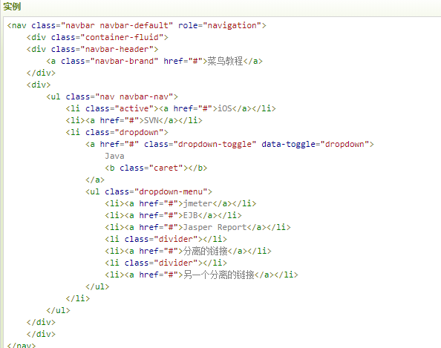

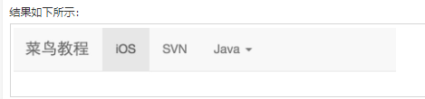

## 响应式的导航栏

为了给导航栏添加响应式特性，您要折叠的内容必须包裹在带有 class **.collapse、.navbar-collapse** 的 <div> 中。折叠起来的导航栏实际上是一个带有 class **.navbar-toggle** 及两个 data- 元素的按钮。第一个是 **data-toggle**，用于告诉 JavaScript 需要对按钮做什么，第二个是 **data-target**，指示要切换到哪一个元素。三个带有 class **.icon-bar**的 <span> 创建所谓的汉堡按钮。这些会切换为 **.nav-collapse** <div> 中的元素。为了实现以上这些功能，您必须包含 [Bootstrap 折叠（Collapse）插件](http://www.runoob.com/bootstrap/bootstrap-collapse-plugin.html)。

下面的实例演示了这点：

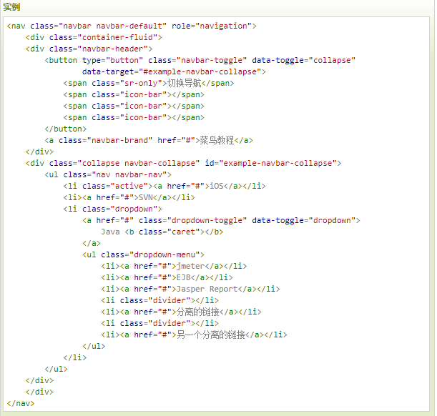

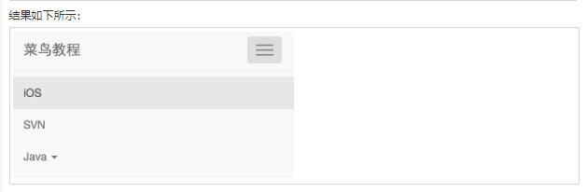

## 导航栏中的表单

导航栏中的表单不是使用 [Bootstrap 表单](http://www.runoob.com/bootstrap/bootstrap-forms.html) 章节中所讲到的默认的 class，它是使用 **.navbar-form** class。这确保了表单适当的垂直对齐和在较窄的视口中折叠的行为。使用对齐方式选项（这将在组件对齐方式部分进行详细讲解）来决定导航栏中的内容放置在哪里。

下面的实例演示了这点：

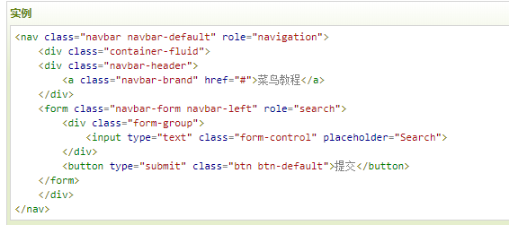

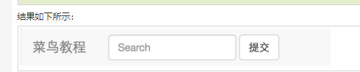

## 导航栏中的按钮

您可以使用 class **.navbar-btn** 向不在 <form> 中的 <button> 元素添加按钮，按钮在导航栏上垂直居中。**.navbar-btn** 可被使用在 <a> 和 <input> 元素上。

http://www.runoob.com/images/quote.png不要在 **.navbar-nav** 内的 <a> 元素上使用 **.navbar-btn**，因为它不是标准的 [button class](http://www.runoob.com/bootstrap/bootstrap-buttons.html)。

下面的实例演示了这点：

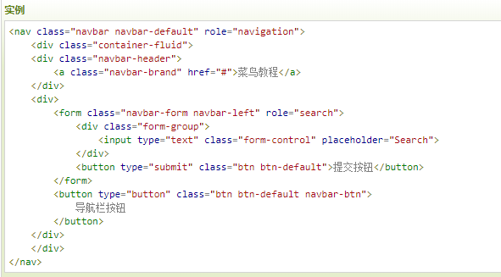



## 导航栏中的文本

如果需要在导航中包含文本字符串，请使用 class **.navbar-text**。这通常与 <p> 标签一起使用，确保适当的前导和颜色。下面的实例演示了这点：

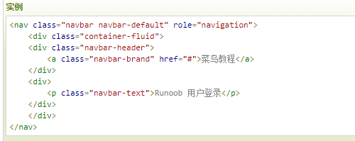

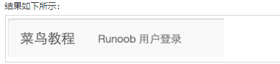

## 结合图标的导航链接

如果您想在常规的导航栏导航组件内使用图标，那么请使用 class **glyphicon glyphicon-\*** 来设置图标，更多请查看 [Bootstrap 图标](http://www.runoob.com/bootstrap/bootstrap-glyphicons.html)，如下面的实例所示：

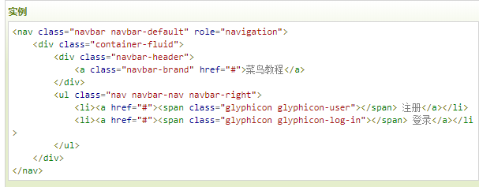

## 组件对齐方式

您可以使用实用工具 class **.navbar-left** 或 **.navbar-right** 向左或向右对齐导航栏中的 *导航链接、表单、按钮或文本*这些组件。这两个 class 都会在指定的方向上添加 CSS 浮动。下面的实例演示了这点：

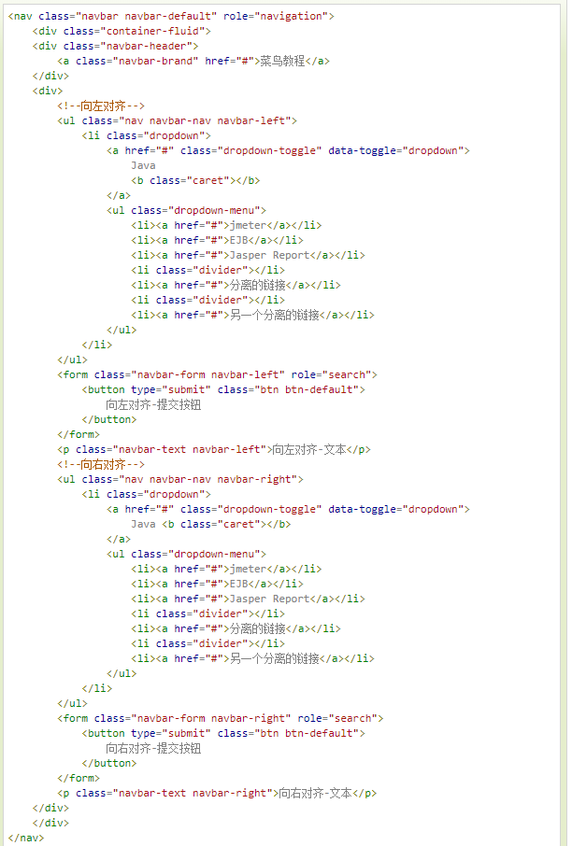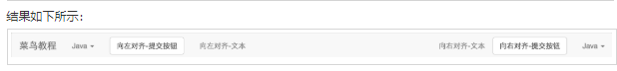

## 固定到顶部

Bootstrap 导航栏可以动态定位。默认情况下，它是块级元素，它是基于在 HTML 中放置的位置定位的。通过一些帮助器类，您可以把它放置在页面的顶部或者底部，或者您可以让它成为随着页面一起滚动的静态导航栏。

如果您想要让导航栏固定在页面的顶部，请向 **.navbar class** 添加 class **.navbar-fixed-top**。下面的实例演示了这点：

* 为了防止导航栏与页面主体中的其他内容的顶部相交错，请向 <body> 标签添加至少 50 像素的内边距（padding），内边距的值可以根据您的需要进行设置。

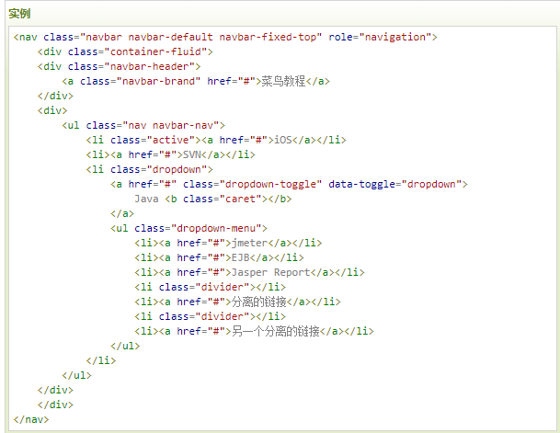

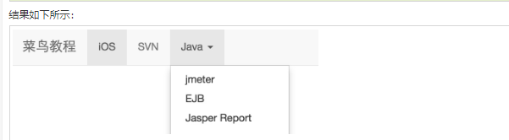

## 固定到底部

如果您想要让导航栏固定在页面的底部，请向 **.navbar class** 添加 class **.navbar-fixed-bottom**。下面的实例演示了这点：

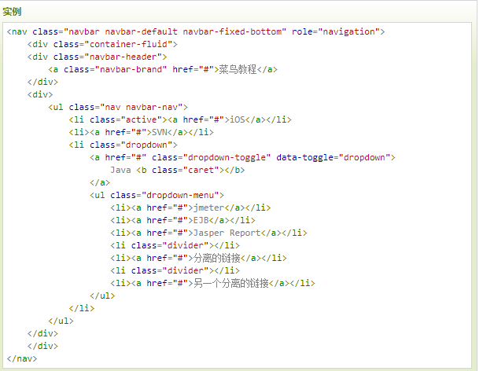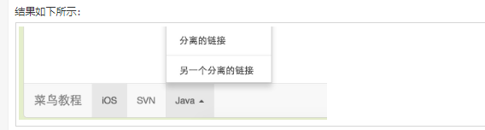

## 静态的顶部

如需创建能随着页面一起滚动的导航栏，请添加 **.navbar-static-top** class。该 class 不要求向 <body> 添加内边距（padding）。

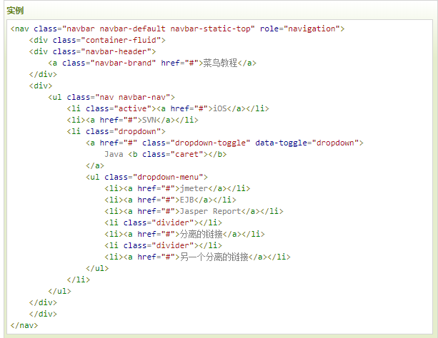

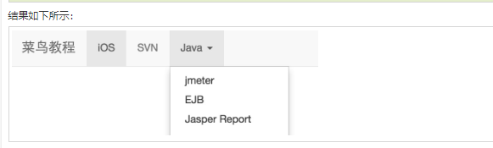

## 反色的导航栏

为了创建一个带有黑色背景白色文本的反色的导航栏，只需要简单地向 **.navbar** class 添加 **.navbar-inverse** class 即可，如下面的实例所示：

http://www.runoob.com/images/quote.png为了防止导航栏与页面主体中的其他内容的顶部相交错，请向 <body> 标签添加至少 50 像素的内边距（padding），内边距的值可以根据您的需要进行设置。

